Министерство науки и высшего образования РФ
ФГАОУ ВО «Пермский государственный национальный исследовательский университет»
Университет компьютерных наук и технологий

Лабораторная работа №2
Вариант 7
по дисциплине «Языки программирования»

Выполнил:
Студент 2-го курса ИКНиТ
___________ Стрельников М.В.,
группа ИТ-15-2024
Проверил:
Преподаватель кафедры информационных технологий ПГНИУ,
________________ Ракина В.Д.
«___»_________ 2025 г.

Пермь 2025
Формулировка задания №1.3

Требуется написать программу в которой создаётся сущность “Имя”, имеющая три параметра: Фамилия, Личное имя, Отчество. Имя может быть приведено к строковому виду, включающее традиционное представление всех трёх параметров: Фамилия Имя Отчество. Необходимо учесть что какой-либо из параметров может быть не задан и тогда он не учитывается при приведении к текстовому виду.

Формат входных данных:
От одной до трёх строк
Формат выходных данных:
Строка

Описание кода

Для написания кода использовалась среда разработки Microsoft Visual Studio.

public class PersonName
{
public string LastName { get; private set; }
public string Name { get; private set; }
public string Otchestvo { get; private set; }

public PersonName(string lastName = "", string name = "", string otchestvo = "")
{
LastName = lastName ?? "";
Name = name ?? "";
Otchestvo = otchestvo ?? "";
}

public override string ToString()
{
return $"{LastName} {Name} {Otchestvo}".Trim();
}
}

Тестирование программы
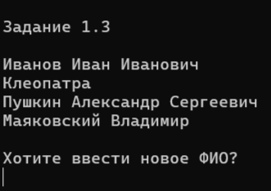

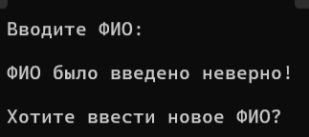

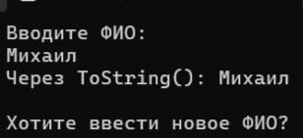

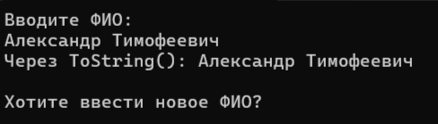

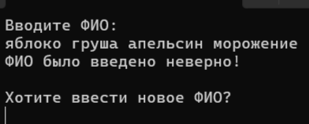

Формулировка задания №1.4

Требуется написать программу в которой создаётся сущность “Время”, которое будет описывать текущее время суток в 24-х часовом формате. Время описывается числом секунд, прошедшим с начала суток. Время может быть приведено к текстовой форме следующего формата: “ЧЧ:ММ:СС”. Если общее время превышает 24 часа, то отображаться в текстовом виде должно только то время, которое прошло с начала последних суток.

Формат входных данных:
Целое положительное число
Формат выходных данных:
Строка

Описание кода

Для написания кода использовалась среда разработки Microsoft Visual Studio.

public class DayTime
{

public int Seconds { get; private set; }

public static int Normalize(int s)
{
int day = 24 * 3600;
s %= day;
if (s < 0) s += day;
return s;
}

public DayTime(int seconds)
{
Seconds = ((seconds % 86400) + 86400) % 86400;
}

public DayTime(int hour, int minute, int second)
: this(hour * 3600 + minute * 60 + second)
{
}

public int Hour => Seconds / 3600;

public int Minute => (Seconds % 3600) / 60;

public int Second => (Seconds % 60);

public int HoursPassed => Seconds / 3600;
public int MinutesPassed => (Seconds % 3600) / 60;
public int SecondsPassed => Seconds % 60;

public override string ToString()
{
return $"{Hour}:{Minute:D2}:{Second:D2}";
}
}

Тестирование программы
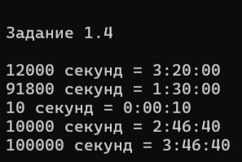

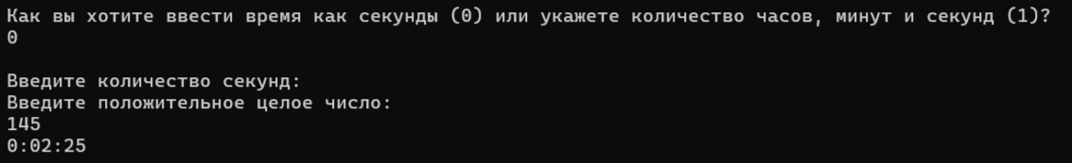

Формулировка задания №2.4

Требуется написать программу в которой создаётся сущность “Сотрудник”, которая описывается именем и отделом, в котором сотрудник работает, причём у каждого отдела есть название и начальник, который также является сотрудником. Сотрудник может быть приведён к текстовой форме вида: “Имя работает в отделе Название, начальник которого Имя”. В случае если сотрудник является руководителем отдела, то текстовая форма должна быть: “Имя начальник отдела Название”.

Формат входных данных:
Строка, Сущность “Отдел”
Формат выходных данных:
Строка

Описание кода

Для написания кода использовалась среда разработки Microsoft Visual Studio.

public class Employee
{
public string Name { get; set; }
public Department Department { get; set; }

public Employee(string name, Department department)
{
Name = name;
Department = department;

if (!Department.Employees.Contains(this))
{
department.Employees.Add(this);
}
}

public void ChangeDepartment(Department newDepartment)
{
if (newDepartment == Department)
{
return;
}
if (Department != null)
{
Department.Employees.Remove(this);
if (Department.Head == this)
{
Department.Head = null;
}
}
Department = newDepartment;
if (!newDepartment.Employees.Contains(this))
{
newDepartment.Employees.Add(this);
}
}

public Employee[] GetDepartmentEmployees ()
{
if (Department == null)
{
return Array.Empty<Employee>();
}
return Department.Employees.ToArray();
}

//повышение сотрудника до начальника
public void AssignHead()
{
if (Department == null)
{
throw new InvalidOperationException("Сотрудник не привязан к отделу!");
}
Department.Head = this;
}

public override string ToString()
{
if (Department == null)
{
return $"{Name} сейчас не прикреплён ни к какому отделу";
}

string headName = Department.Head == null
? "не назначен"
: Department.Head == this
? "сам сотрудник"
: Department.Head.Name;

if (Department.Head == this) return $"{Name} начальник отдела {Department.Title}";
else return $"{Name} работает в отделе {Department.Title}, начальник которого {headName}";
}
}

public class Department
{
public string Title { get; set; }
public Employee Head { get; set; }
public List<Employee> Employees { get; set; }

public Department(string title)
{
Title = title;
Employees = new List<Employee> ();
}

public override string ToString()
{
return $"Отдел: {Title}, Начальник: {Head.Name ?? "не назначен"}";
}
}

Тестирование программы
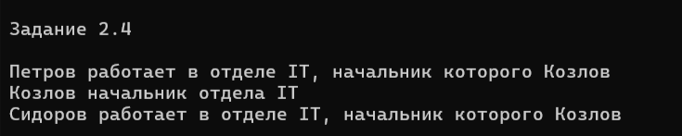

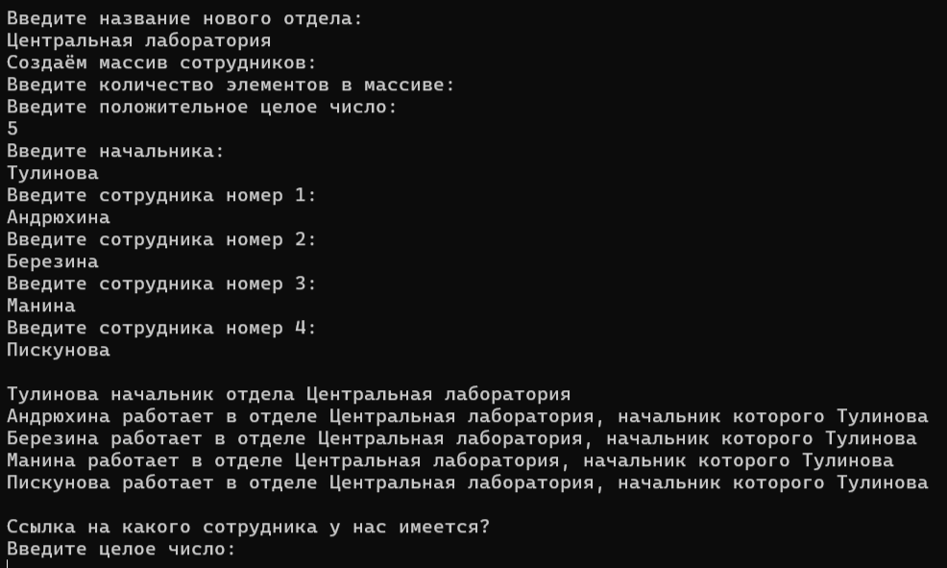

Формулировка задания №3.4

Требуется изменить решение программы в задании 2.4 таким образом, чтобы имея ссылку на сотрудника можно было получить список всех сотрудников в его отделе.

Формат входных данных:
Ссылка
Формат выходных данных:
Список

Описание кода

Для написания кода использовалась среда разработки Microsoft Visual Studio.

public Employee[] GetDepartmentEmployees ()
{
if (Department == null)
{
return Array.Empty<Employee>();
}
return Department.Employees.ToArray();
}

Console.WriteLine($"Сотрудники отдела {petrov.Department.Title} (через ссылку на сотрудника (Петрова)):");
foreach (var e in petrov.GetDepartmentEmployees())
Console.WriteLine(" - " + e.Name);

Тестирование программы
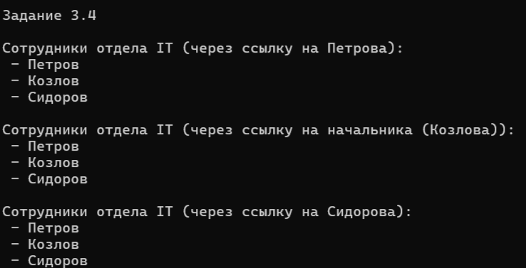

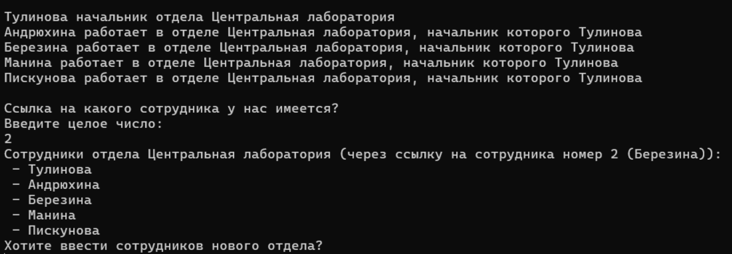

Формулировка задания №4.4

Требуется изменить сущность Время из задания 1.4.
Новые требования включают:
• Время можно создать указав количество секунд с начала суток
• Время можно создать указав количество часов, минут, секунд текущего времени.
• Гарантируйте, что операция присвоения в инициализаторах будет использована не более одного раза

Формат входных данных:
Целое положительное число или Три целых положительных числа
Формат выходных данных:
Строка

Описание кода

Для написания кода использовалась среда разработки Microsoft Visual Studio.

public DayTime(int seconds)
{
Seconds = ((seconds % 86400) + 86400) % 86400;
}

public DayTime(int hour, int minute, int second)
: this(hour * 3600 + minute * 60 + second)
{
}

Тестирование программы
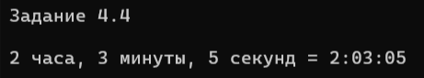

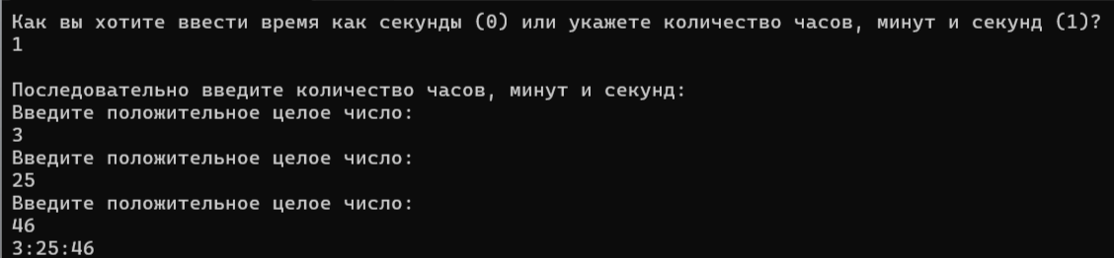

Формулировка задания №5.4

Требуется изменить сущность Время из задания 4.4.
Нужно добавить ей возможность возвращать следующие сведения:
• Какой сейчас час (целое число)
• Сколько минут прошло с начала текущего часа (целое число)
• Сколько секунд прошло с начала текущей минуты (целое число)

Формат входных данных:
Целое положительное число или Три целых положительных числа
Формат выходных данных:
Целое положительное число

Описание кода

Для написания кода использовалась среда разработки Microsoft Visual Studio.

public int HoursPassed => Seconds / 3600;
public int MinutesPassed => (Seconds % 3600) / 60;
public int SecondsPassed => Seconds % 60;

Тестирование программы
